

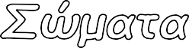



Όνομα: ...........................................31-3-2020

1. **Συμπληρώστε τους ορισμούς με τις φράσεις που λείπουν.**

Όγκος ενός σώματος ονομάζεται **.............................................**

**...............................................................................**

Μονάδα μέτρησης του όγκου είναι **............................................**

Η μάζα ενός σώματος εκφράζει **..............................................**

**...............................................................................**

Μονάδα μέτρησης της μάζας είναι **...........................................**

Η πυκνότητα ενός σώματος εκφράζει **........................................**

**...............................................................................**

Μονάδα μέτρησης της πυκνότητας είναι **......................................**

1. **Σημειώστε Σ για Σωστό και Λ για Λάθος.**

* Το μόριο είναι το μικρότερο σωματίδιο της ύλης.
* Ο πυρήνας του ατόμου έχει θετικό φορτίο.
* Με τη ζυγαριά μετράμε την πυκνότητα ενός σώματος.
* Τα στερεά, τα υγρά και τα αέρια αποτελούνται από μόρια.
* Τα αέρια έχουν μεγαλύτερη πυκνότητα από τα υγρά.
* Το λίτρο είναι μονάδα μέτρησης του όγκου.
* Τα μόρια των αερίων κινούνται ελεύθερα στον χώρο.
* Τα στερεά αλλάζουν σχήμα ανάλογα με το δοχείο που τα τοποθετούμε.
* Τα υγρά και τα αέρια έχουν σταθερό όγκο.

1. **Συμπληρώστε τα κενά με τις σωστές λέξεις.**

* Οι τρεις καταστάσεις που συναντάμε τα σώματα είναι τα **,**

τα **...................** και τα **...................**

* Στο κέντρο των ατόμων βρίσκεται ο **...................** και αποτελείται από

**...................** με **...................** φορτίο και από **...................**

με **...................** φορτίο. Γύρω του κινούνται τα που

έχουν φορτίο.

* Οι τρεις βασικές ιδιότητες των σωμάτων είναι ο **...................** , η

................... και η ...................

1. **Ποια κατάσταση σώματος αντιπροσωπεύουν οι παρακάτω εικόνες;**

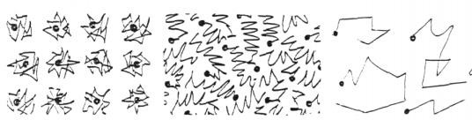

.................

.................

.................

1. **Ποιο από τα δύο έχει σώματα έχει μεγαλύτερη πυκνότητα και γιατί;**

*Χρυσός 15γρ. Ξύλο 1,5γρ.*

.............................................

.............................................

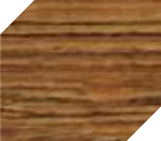

.............................................

1. **Μπορείτε να υπολογίσετε τον όγκο του βυθισμένου σώματος;**

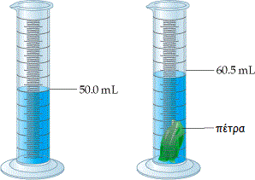

**................................................**

**................................................**

**................................................**

1. 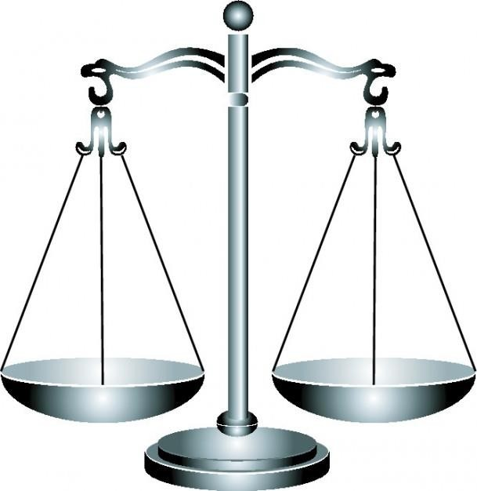**Διαλέξτε όσα προϊόντα θέλετε από τη λίστα και τοποθετήστε τα στη ζυγαριά με τέτοιον τρόπο, ώστε να ισορροπεί.**

|  |  |
| --- | --- |
| **Προϊόντα** | **Μάζα** |
| **Καφές** | 50γρ. |
| **Ζάχαρη** | 170γρ. |
| **Αλεύρι** | 90γρ. |
| **Ρύζι** | 80γρ. |
| **Μακαρόνια** | 40γρ. |
| **Φασόλια** | 130γρ. |

.................

.................

.................

.................

1. **Συμπληρώστε το σταυρόλεξο.**

